Республиканская физическая олимпиада 2026 года

(Заключительный этап)

Экспериментальный тур
9 класс.

Прочтите это в первую очередь!


1. Полный комплект состоит из двух заданий, на выполнение которых отводится пять часов.
2. Ознакомьтесь с перечнем оборудования – проверьте его наличие и работоспособность. При отсутствии оборудования или сомнении в его работоспособности немедленно обращайтесь к представителям оргкомитета.
3. Для Вас приготовлены Листы ответов, в которых отведены поля для занесения выводов формул, полученных результатов, комментариев по ходу выполнения работы. Для результатов измерений в Листах ответов подготовлены Таблицы, для построения графиков – их бланки. Не забывайте указывать единицы измерения (в том числе в таблицах и на графиках) и оцифровывать оси координат, если это не сделано. В некоторые Таблицы добавлены дополнительные столбцы, которые могут понадобиться Вам, если Вы решите провести дополнительные или повторные измерения. При использовании этих столбцов не забывайте их подписывать. При необходимости Вы можете попросить листы миллиметровой бумаги для построения графиков, обязательно подписывайте эти дополнительные листы – укажите, к какой задаче и к какому пункту они относятся. Не подписанные графики не оцениваются. Листы ответов – это ваш чистовик. Если Вам не хватило места в Листах ответов – используйте чистые листы бумаги, не забывайте их подписать – задача, пункт задачи. Для черновиков используйте чистые рабочие листы. Перечеркните те страницы черновиков, проверять которые не следует.
4. Так как Ваши работы сканируются, пишите только на одной стороне всех листов. Подписывать листы запрещается.
5. В ходе работы можете использовать ручки, карандаши, чертежные принадлежности, калькулятор.

Желаем успехов в выполнении данных заданий!

Пакет содержит:
- титульный лист (1 стр.);
- условия экспериментальных заданий (6 стр.);
- листы ответов (13 стр.).
Задание 9-1. «Влияние вращения Земли?»
1. Во всех пунктах задания (кроме п. 2.3) повторные измерения не требуются. Однако при необходимости Вы можете провести эти измерения. Для записи их результатов в Таблицах предусмотрены дополнительные столбцы.
2. В данном задании погрешности необходимо рассчитывать только в тех пунктах, где это требуется по условию.
3. Вам выдана Инструкция по использованию секундомера с памятью этапов. Тщательно ознакомьтесь с нею. Потренируйтесь проводить измерения с запоминанием промежуточных значений времен. Если возникнут вопросы по работе с секундомером. немедленно обращайтесь за помощью к членам оргкомитета.
4. Не будьте многословными, все требуемые обоснования могут быть сформулированы в виде одного, двух предложений!

Приборы и оборудование: штатив, металлический стержень, подвешенный на двух нитях, линейка, секундомер с памятью этапов.

Известно, что вращение Земли влияет на некоторые процессы, протекающие на ее поверхности. Например, вращение Земли приводит к тому, что правые берега рек на территории Беларуси в среднем более крутые, чем левые. Хорошо известен опыт Фуко с маятником, который наглядно демонстрирует вращение Земли вокруг своей оси.
В данной работе исследуется вращение стержня, подвешенного на двух нитях. Оказывается, что закон раскручивания стержня зависит от направления вращения.
В школьном курсе физики вы изучаете только два вида движения: равномерное и равноускоренное. Однако многие движения описываются другими более сложными законами, как, например, в данном задании.
Проверьте: в вашей установке длины нитей должны быть равны 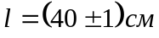, расстояние между нитями 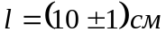, изменять их не следует!
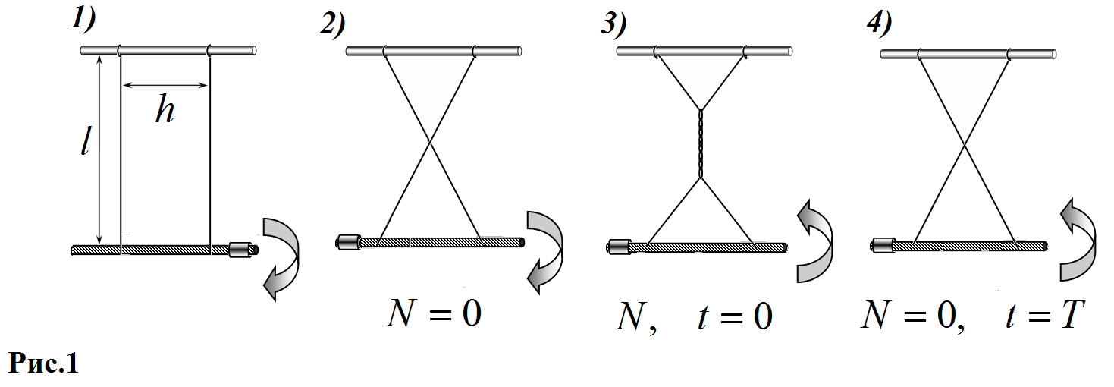
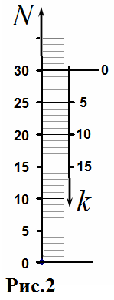
Для проведения измерений используйте следующую методику. Из начального положения, когда нити вертикальны (1), поверните стержень на половину оборота (2), при этом нити соприкоснуться. Далее поворачивайте стержень, так что бы нити скручивались, сделайте требуемое количество оборотов 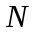 (3). После доверните стержень еще на половину оборота и отпустите его. Запустите секундомер, когда стержень при раскручивании (в сторону противоположную направлению закручивания) повернется на половину оборота и займет положение, показное на (3). После этого измеряйте времена требуемых оборотов вращения.
В данной задаче используются две связанные между собой координаты (см. рис.2):
- число оборотов при закручивании нитей (отсчитывается от нижнего положения стержня (см. рис. 1.2) снизу-вверх);
- число оборотов, сделанных стержнем в ходе раскручивания нитей, отсчитываемое от положения 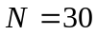 (рис. 1.3) (отсчитывается сверху вниз).
Часть 1. Изучение закона движения.

В данной части вам необходимо исследовать закон движения стержня при 30 оборотах свободного вращения. Начальное положение стержня соответствует 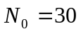 и нулевой начальной скорости. Измерения проведите с шагом 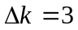. Используйте секундомер с памятью этапов, засекайте времена через каждые три оборота.

1.1 Измерьте времена , за которые стержень делает оборотов из начального положения при вращении стержня против часовой и по часовой стрелке.
1.2 Постройте графики законов движения 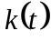 при вращении стержня против часовой и по часовой стрелке.

Далее Вам необходимо выбрать одну из двух моделей движения стержня.
Модель 1. Равноускоренное движение, при котором закон движения описывается функцией
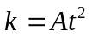 (1)
Модель 2. Закон «трех вторых», при котором закон движения описывается функцией
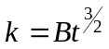 (2)
1.3 Постройте графики зависимостей времени числа оборотов от числа оборотов для некоторых функций 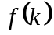, позволяющей наглядно определить, какая из функций (1) или (2), точнее описывает вращение стержня при его вращении против часовой и по часовой стрелке. Укажите, какие функции Вы использовали. Значения этих функций занесите в соответствующие столбцы Таблицы 1.
1.4 Укажите, какой из законов точнее описывает изучаемое движение. Укажите диапазоны значений числа оборотов , где полученные экспериментальные данные могут быть описаны выбранным Вами законом движения.
1.5 Для выбранного закона движения оцените графически численные значения коэффициентов  или  (для вращений в каждую сторону), оцените погрешности найденных значений.
1.6 Укажите, можно ли считать, что законы вращения в разные стороны различаются. Ответ кратко обоснуйте.

Сделайте основной вывод на основе проведенных измерений

1.7 Рассчитайте средние угловые скорости вращения стержня в каждом направлении в Части 1 вашей работы. Рассчитайте угловую скорость вращения Земли вокруг своей оси.
1.8 Укажите. можно ли считать вращение Земли причиной различных законов вращения против часов и по часовой стрелке.
1.9 Укажите основную причину различных характеристик вращения стержня в противоположных направлениях.

Часть 2. Время раскручивания.

В данной части Вам необходимо исследовать зависимость времени полного раскручивания 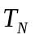 стержня от начального значения (без начальной скорости) до нижнего положения 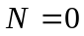. Измерения проведите только при раскручивании против часовой стрелки.

2.1 Измерьте зависимости времени 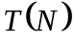 полного раскручивания стержня от числа оборотов для значений 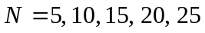.
2.2 Оцените погрешность измерения времени раскручивания для 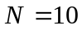. Для этого проведите не менее 5 измерений этого времени.

Зависимость времени раскручивания от начального числа оборотов приближенно может быть описана степенной функцией
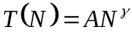 (3)
где - некоторый показатель степени (не обязательно целое число).

2.3 Используя результаты измерений зависимости определите показатель степени в формуле (3), при котором функция (3) наиболее точно описывает ваши экспериментальные данные.

Подсказка. В листах ответов приведены графики функций 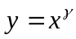 на интервале 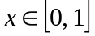 при значениях показателя степени от 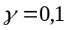 (верхняя кривая) до 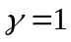 (нижняя прямая) с шагом 0,1. Воспользуйтесь этими графиками для ответа на поставленный вопрос. Можете произвести некоторые дополнительные расчеты и построения на этом бланке. Кратко опишите Ваш метод определения показателя степени.

Задание 9-2. «Горячий резистор»

Приборы и материалы: исследуемый маломощный резистор (примерно 1,0 Ом); эталонный резистор 0,51 Ом (считайте, что это значение точное); проволочный реостат примерно 50,0 Ом; полосковый переменный резистор примерно 22,0 кОм; лампочка накаливания, цифровой мультиметр; источник постоянного напряжения примерно 4,5 В; соединительные провода, кусочек пластилина.

Внимание!
1. В данной работе используются токи, сила которых достигает 1 А. При таких значениях силы тока, батарейки достаточно быстро разряжаются. Поэтому тщательно продумывайте методику проведения всех необходимых измерений: подключайте источник к цепи только во время проведения измерений. При проведении измерений одной зависимости (п. 1.6 и п. 2.2) отключать источник не следует.
На корпусе блока питания имеется выключатель. Используйте его в своей работе.
Повторно источники тока выдаваться не будут!
2. С другой стороны, при изменении силы тока при протекании его через лампочку накаливания через маломощный резистор требуется некоторое время (порядка 20 - 30 секунд) для установления теплового равновесия. Учитывайте это обстоятельство при проведении измерений. При большем времени ожидания изменения показаний могут быть связаны с разрядкой батарейки.
3. Убедитесь, что ЭДС выданного источника (до начала работы) превышает 4,0 В, в противном случае, требуйте его замены.
4. Для изменения точек подключения мультиметра в ходе измерений используйте зажимы «крокодил».
5. Концы соединительных проводов зачищены – используйте их для соединения методом скручивания. Старайтесь использовать минимальное количество проводов, т.к. они вносят небольшие дополнительные сопротивления, что в данной работе может повлиять на результаты измерений.
6. Скользящие контакты проволочного резистора могут немного отходить от проволочной обмотки – в этом случае прижмите их рукой.
7. Ползунковый реостат имеет три вывода. Самостоятельно разберитесь со схемой их подключения, используя для этого мультиметр в режиме измерения сопротивления.
8. Оценка погрешностей в данной работе не требуется.

Каждый резистор промышленного производства рассчитан на определенную мощность протекающего тока. При превышении этой номинальной мощности резистор начинает разогреваться, при этом его сопротивление изменяется. В данном задании Вам необходимо исследовать характеристики маломощного резистора при превышении допустимой мощности протекающего тока. Для того, чтобы освоить методику проведения эксперимента в первой части работы исследуется изменение сопротивления лампочки накаливания, для которой этот эффект более заметен.

Часть 1. Изучение лампочки накаливания

Сначала, используя предоставленное оборудование, измерьте с максимальной точностью сопротивления маломощного резистора  (примерно 1 Ом) при минимальной силе тока через нее. Отметим, что точности мультиметра в данном случае недостаточно.

  - Нарисуйте схему, использованную Вами для проведения измерений.
  - Укажите, какие величины Вы измеряли, приведите формулу для расчета сопротивления.
1.3 Приведите результаты измерений и значение сопротивление маломощного резистора

1.4 Используя мультиметр в режиме омметра, измерьте сопротивление «холодной» лампочки 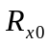

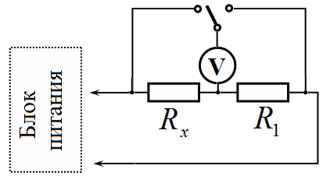
Соберите схему, показанную на рисунке. Здесь 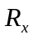 - лампочка накаливания, - постоянный «эталонный» резистор. В этой части в качестве «эталонного» резистора используйте маломощный резистор . В этой цепи его сопротивление можно считать постоянным и равным измеренному Вами пп. 1.1 – 1.3 значению. Эта схема позволяет измерять с помощью переключателя напряжения на исследуемом резисторе 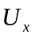 и эталонном резисторе 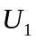. Предложите схему блока питания. содержащую источник тока и переменный резистор 50 Ом, позволяющую регулировать силу тока в исследуемой цепи в максимальных пределах.

1.5 Нарисуйте схему блока питания.
1.6 Измерьте значения напряжений на эталонном резисторе и лампочке накаливания при различных значениях силы тока в цепи.
1.7 Рассчитайте и постройте график зависимости силы тока через исследуемую лампочку накаливания от напряжения на ней (ВАХ). Приведите формулы, по которым был проведен расчет.
1.8 Рассчитайте и постройте график зависимости изменения сопротивления исследуемой лампочки накаливания 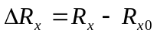 от мощности тока , протекающего через неё.
1.9 Используя полученный график, обоснованно ответьте на вопрос: «Можно ли считать, что сопротивление лампочки линейно зависит от его температуры, а мощность теплоты, уходящей от лампочки в окружающую, среду пропорциональная разности температур резистора и окружающей среды?»

Часть 2. Изучение маломощного резистора

В данной части работы Вам необходимо исследовать изменение сопротивления маломощного резистора при протекании электрического тока.
В этой части работы исследуемый резистор сильно разогревается – будьте аккуратны, не обожгитесь. При проведении измерений резистор не должен касаться стола, закрепите его над столом, используя кусочек пластилина так, чтобы резистор не касался пластилина.
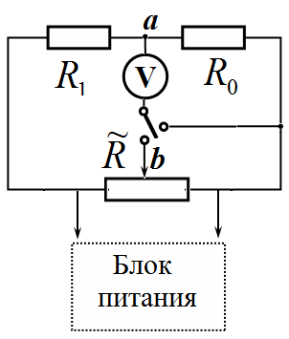
Для точного измерения малых изменений сопротивления этого резистора используется мостиковая схема, показная на этом рисунке. В качестве реостата 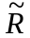 используется полосковый резистор 22 кОм. Используйте схему блока питания, предложенную Вами в п. 1.4. В качестве эталонного резистора используйте резистор 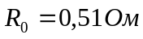, сопротивление которого можно считать постоянным, не зависящим от силы протекающего тока.
Данная схема позволяет измерять напряжение 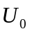 на эталонном резисторе 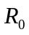 и малое напряжение между средними точками моста и , которое далее обозначается 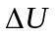. Для измерения этих напряжения можно использовать диапазон мультиметра 200 мВ.

Для измерения с помощью этой схемы необходимо сначала добиться, так называемой, балансировки моста.
Для этого:
- задайте с помощью регулировки блока питания минимальный ток;
- изменяя положение движка реостата, добейтесь, чтобы напряжение между точками и равнялось нулю 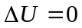. Далее это положение движка не изменяйте.
После этого можно проводить измерения изменения сопротивления маломощного резистора 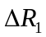.

2.1 Покажите, что напряжение между точками и связано с изменением сопротивления резистора простым соотношением
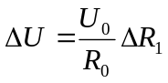 (1)

Формула (1) является приближенной, ее можно использовать, если относительное изменение сопротивления не превышает 20%.
Добрый совет: Не тратьте слишком много времени на вывод этой формулы. Если Вам не удается ее получить быстро, лучше приступайте к измерениям, и пользуйтесь этой формулой для обработки результатов.

2.2 Проведите измерения значений напряжений и при различных значения силы тока в цепи блока питания (измерять значение силы этого тока не требуется).
2.3 Рассчитайте по полученным данным и постройте график зависимости изменения сопротивления резистора от мощности выделяющейся на нем.
2.4 Используя полученный график, обоснованно ответьте на вопрос: «Можно ли считать, что сопротивление маломощного резистора линейно зависит от его температуры, а мощность теплоты, уходящей от резистора в окружающую, среду пропорциональная разности температур резистора и окружающей среды?»

Задача 9-1 «Влияние вращения Земли?» Листы ответов.

Часть 1. Изучение закона движения.

  - Таблица 1. Результаты измерений.

 |  |  | против часовой стрелки |  |  |  | по часовой стрелке
k | 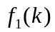 | 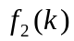 | , с |  |  |  | , с
0
3
6
9
12
15
18
21
24
27
30

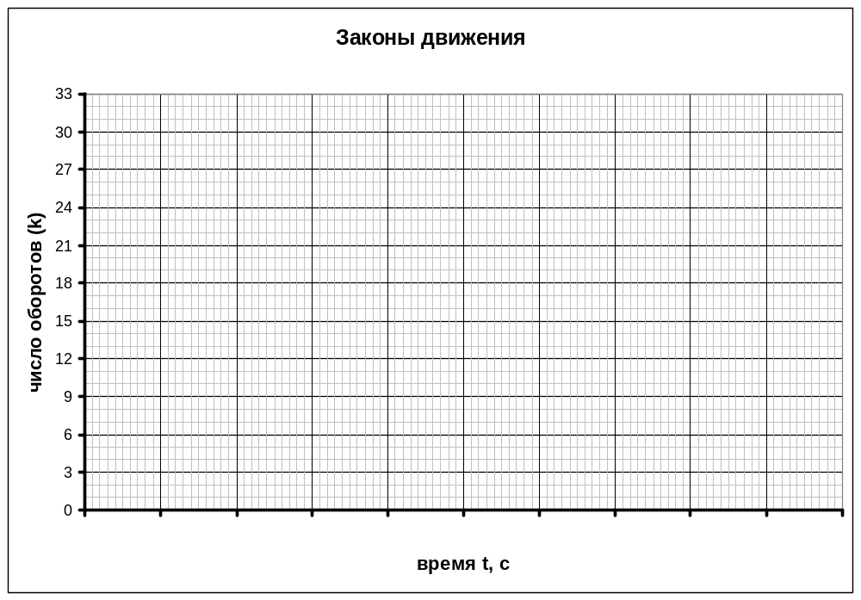
1.2 Графики законов движения
1.3 Проверка законов движения

Проверка закона (1): .
Функция

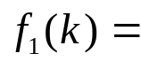

График для проверки закона

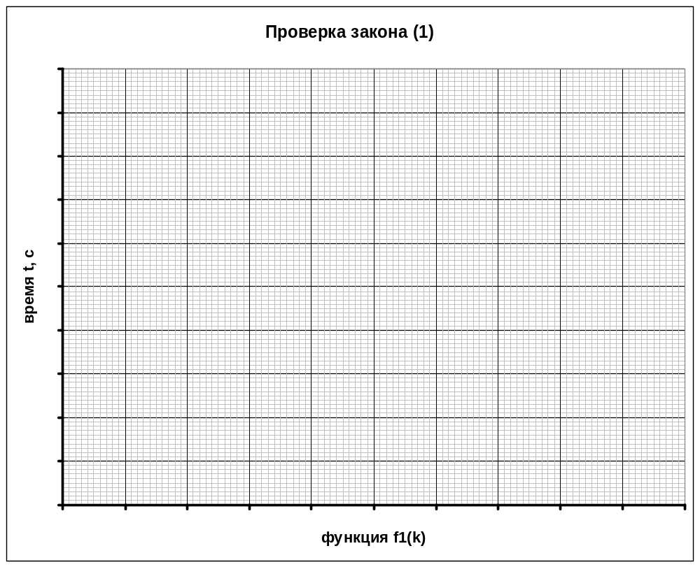
Не забудьте оцифровать оси координат!

Проверка закона (2): .

Функция

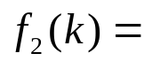

График для проверки закона
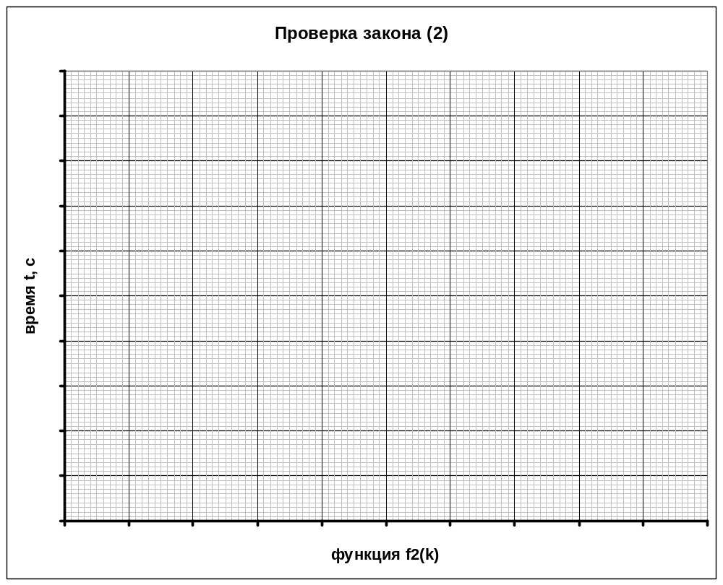

1.4 Какой из законов точнее описывает явление? Почему?

1.5 Расчет коэффициента пропорциональности.

Метод расчета, расчетная формула для коэффициента, метод расчета погрешности, формула для погрешности

Численные значения коэффициентов и их погрешности

1.6 Различаются ли законы вращения в разные стороны? Обоснование.

1.7 Угловые скорости вращения
против часовой стрелки | по часовой стрелке | Вращения Земли

1.8 Влияет ли вращение Земли на вращение стержня в вашем эксперименте? Почему?

1.9 Основная причина в различии законов вращения в разные стороны

Часть 2. Время раскручивания.

2.1 Таблица 2. Результаты измерений.

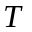, с
5
10
15
20
25

2.2 Оценка погрешности измерения времени раскручивания

Измерения |  | формулы для расчета погрешности
номер | время
1
2
3
4
5
6
 |  | Численное значение погрешности измерения

2.3 Как определить показатель степени? Краткое описание метода.

Графики степенных функций.
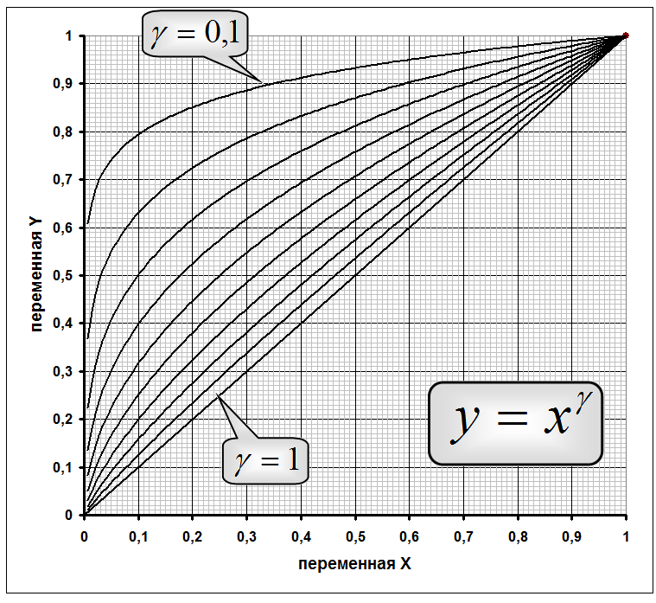

Найденное значение показателя степени .

Задание 9-2. «Горячий резистор» Листы ответов.

Часть 1. Изучение лампочки накаливания

  - Схема, использованная при измерении сопротивления резистора

  - Измеряемые величины и расчетные формулы

1.3 Результаты измерений и полученные значения сопротивления резистора

1.4 Сопротивление «холодной» лампочки

1.5 Схема источника питания.

1.6 Таблица результатов и расчетов характеристик лампочки накаливания

 |  | 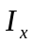 |  | 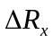 | 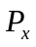

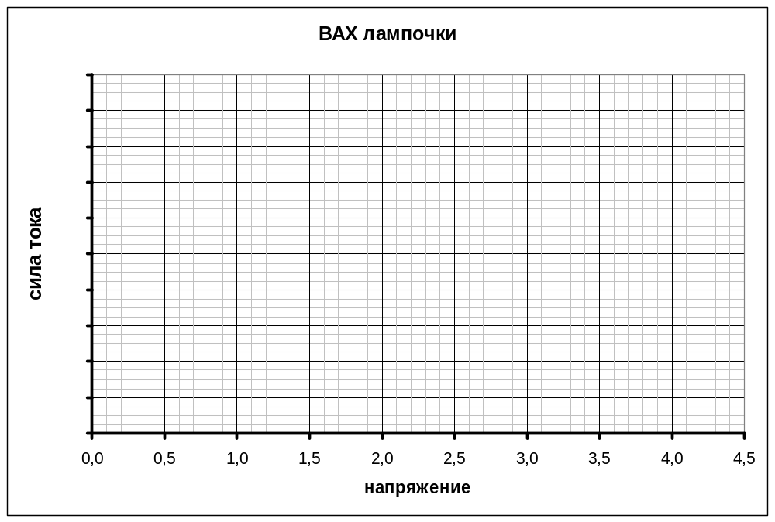
1.7 График ВАХ лампочки

1.8 График зависимость изменения сопротивления лампочки от мощности тока
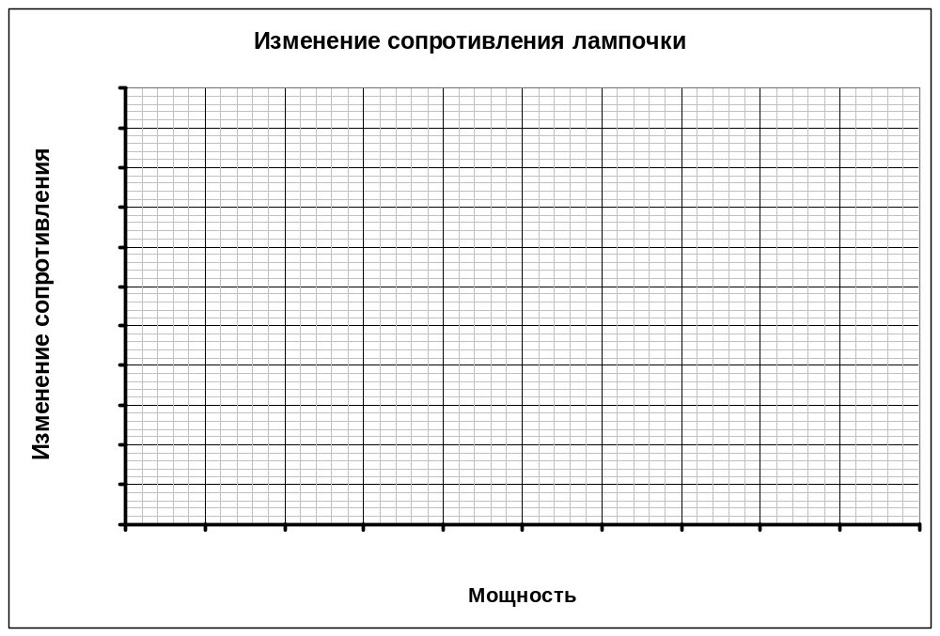
1.9 Вывод, ответ на поставленный вопрос

Часть 2. Изучение маломощного резистора

2.1 Вывод формулы (1)

2.2 Результаты измерений характеристик маломощного резистора

Таблица 2.

Формула для расчета мощности

2.3 График зависимости изменения сопротивления резистора от мощности тока (мостиковая схема)

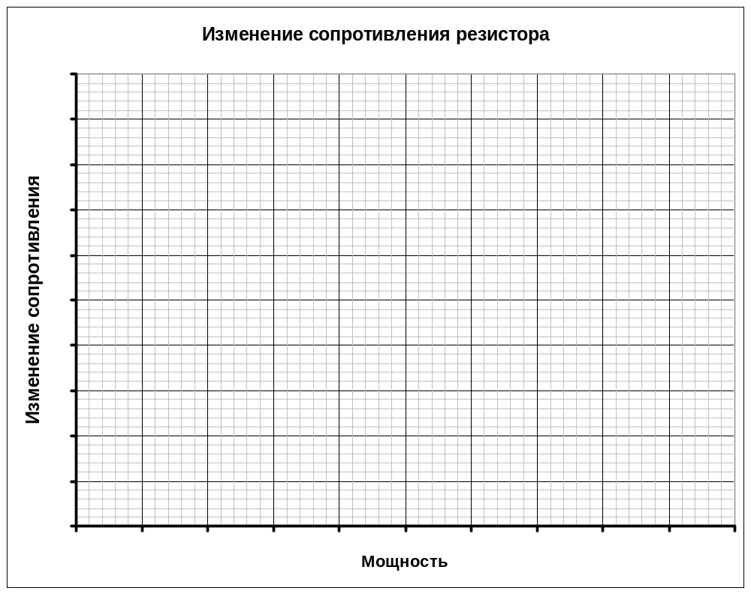

2.4 Вывод, ответ на поставленный вопрос

